Jeu sérieux
« Construire et préserver- Le franchissement de la Vienne »
Le rôle de l’homme dans la répartition des êtres vivants
Comment prendre en compte les relations entre les êtres vivants de l'environnement lors de la construction d'un pont pour le TGV ?
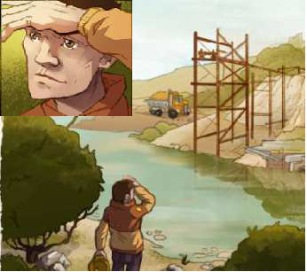
Vivre une expérience avec un « jeu sérieux »
Le héros principal est un jeune stagiaire chez COSEA, un groupement d’entreprises en charge de la construction de la Ligne Grande Vitesse du train qui relie Tours à Bordeaux. Le héros réalise des enquêtes sur les lieux de deux chantiers en particulier. Les écosystèmes de ces lieux sont riches et fragilisés par la pollution. Le but du héros est de comprendre leur fonctionnement pour trouver des solutions adaptées. Tout au long de l’enquête, des choix importants sont proposés qui font évoluer l’histoire. La découverte de nouveaux éléments fait intervenir des choix supplémentaires.
« Le franchissement de la Vienne » conduit le héros dans la zone de où la ligne LGV passe au dessus de la rivière de la Vienne. Ce site accueille un écosystème notable : les espèces rares qui s’y trouvent doivent être protégées des impacts des travaux.
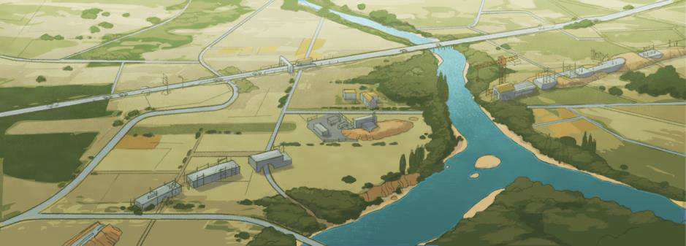

Après avoir réalisé votre partie :

- Représentez par un schéma les relations qui existent entre les 3 espèces étudiées dans le jeu, ainsi que les relations entre ces espèces et leur milieu de vie.

- Intégrez au schéma précédent, les actions proposées dans le jeu pour préserver au mieux la biodiversité.

